Музыкально-познавательный праздник
«НАШ ДОМ – РОССИЯ»

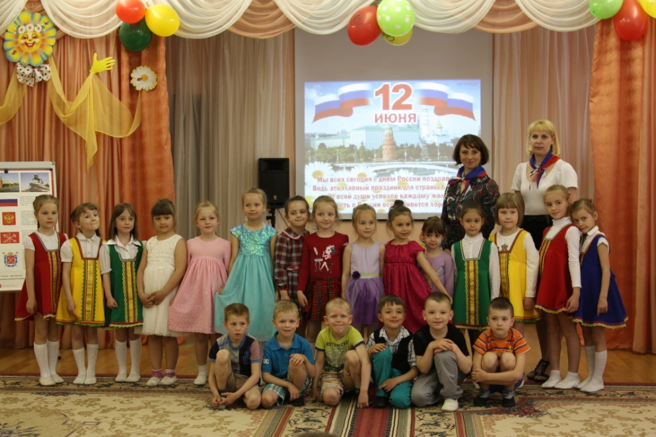

Цель: Воспитание чувства гордости, любви и восхищения к нашей Родине – России.
Задачи:
Обучающие: 1. Продолжать знакомить детей с государственными праздниками нашей страны. 2. Уточнять у детей понятия «Родина», «Отечество», «Россия», «гражданин». 3. Помочь понять, что означают государственные символы России.
Развивающие: 1. Развивать у детей социально-коммуникативные навыки и творческие способности. 2. Продолжать развивать у детей интерес к русскому фольклору: сказкам, загадкам, играм, играм-забавам.
Воспитательные: 1. Воспитывать патриотические чувства, уважение к государственной символике России.

Ведущая: Дорогие дети! Снова нас собрал красивый, музыкальный зал. Значит, что-то интересное рядом. Мы продолжаем радоваться лету, которое принесло нам теплое солнышко, пение птиц, яркие краски и благоухание цветов. А так же, лето дарит нам много интересных праздников. Хорошо, что пришло лето, эта благодатная пора! Так что же такое лето?

Танец-песня «Что такое лето»

Ведущая: Сегодня мы собрались накануне большого праздника –Дня рождения. И этот праздник – праздник для каждого из нас, это общее торжество, потому что день рождения у нашей общей Родины, нашей России.
12 ИЮНЯ – ДЕНЬ РОЖДЕНИЯ РОССИИ,
ДЕНЬ ЕЕ НЕЗАВИСИМОСТИ!

Ребенок:
День России наступает
Все друг друга поздравляют!
Флаги, шарики, цветы!
Праздник встретим я и ты!

Ведущая: А что такое - Россия - для каждого из вас, как вы понимаете слово – Родина?

дети: - Страна, в которой мы живём.
-Дом, где родился.
-Берёзка у родного порога.
-Место, где жили предки.

Ведущая: Всё это и есть Родина, то есть родное место.

Ведущая: Ни одно место на Земле не может сравниться с красотой земли русской. В любое время года хороша природа, но особенно - летом.

Танец «Лето»

Ведущая: Продолжим разговор о нашей Родине. Как вы уже сказали, наша страна называется Россией, Российской Федерацией. На Земле много разных стран. А чем отличается одна страна от другой?

Дети: -Они отличаются языком, на котором разговаривает народ, -своими символами,
-историей,
-обычаями,
-традициями.

Ведущая: Назовите, пожалуйста, основные символы нашей страны.
Дети: -Герб.
-Флаг.
-Гимн.

РЕБЕНОК:
У России величавой
На гербе орел двуглавый,
Чтоб на запад и восток
Он смотреть бы сразу мог.
Сильный, мудрый он и гордый.
Он – России дух свободный!

Ведущая:
У нас очень красивый герб. На нём изображён двуглавый орёл на фоне красного щита. Это очень древний герб. Он появился более 500 лет назад. Герб – эмблема государства, он изображается на печати, паспорте, денежных знаках, документах.

Ребенок: Разноцветный флаг родной,
Им гордимся мы с тобой!
Все его узнают дети,
Самый лучший флаг на свете!
Белый цвет – березка.
Синий – неба цвет.
Красная полоска –
Солнечный рассвет
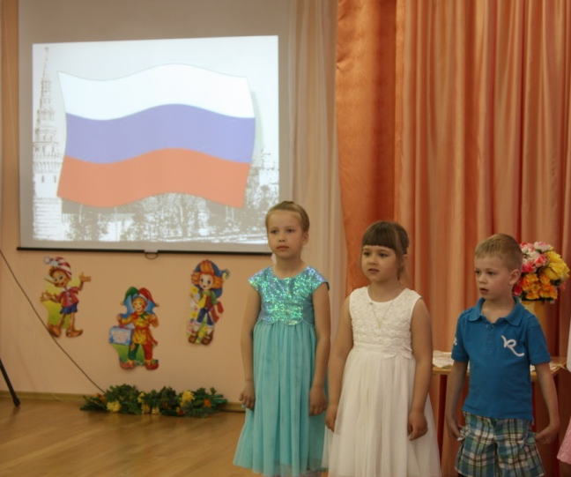

Ведущая: Российский флаг – трёхцветное полотнище с белой, синей и красной полосами. Что символизируют белый, синий и красный цвета Российского флага? (Ответы детей.)
Есть разные версии. По одной, это единство моря, земли и неба. По другой – это содружество трёх славянских народов. По третьей – цвета флага символизировали: белый - веру, чистоту; синий – небо, благородство, верность; красный – героизм, отвагу, смелость.

Ребенок:
Мы – тоже граждане страны,
Мы Родине своей верны!
Гордимся флагом и гербом
Гимн зазвучит – мы все встаем!

Ведущая: Гимн – тоже символ нашего государства. Музыку гимна написал композитор Александр Васильевич Александров, а слова – поэт Сергей Владимирович Михалков
Ведущая: Люди издавна любили гордые и смелые песни. Уже у древних народов были торжественные песнопения. В них славились красота родной земли, её богатство, подвиги героев.

А сейчас мы послушаем Государственный гимн –торжественную песнь нашей Родины. Запомните, что гимн государства нужно слушать стоя.

Звучит музыкальный фрагмент (1-й куплет) Государственного гимна Российской Федерации, муз. А. В. Александрова, сл. С. В. Михалкова. Все встают.

Ведущая: Слово «гимн» в переводе на русский язык означает – торжественная, хвалебная песнь. У каждого государства есть свой гимн. Мелодия гимна – величественная, торжественная. Гимн – это особый отличительный знак, символ государства, такой же, как флаг и герб. Эта торжественная песня объединяет и сближает граждан всей страны.

Ребенок:
Символы запомню я,
Гимн, флаг, герб – мои друзья!
По ним Россию узнают,
А дети песню ей поют!

Песня « Моя Россия»

Ведущая: Ребята, а теперь попробуйте вспомнить и рассказать о Родине и народе пословицы.

Дети:
«Родимая сторона – мать, чужая – мачеха».
«Человек без родины, что соловей без песни».
«Русский ни с мечом, ни с калачом не шутит».
«Жить – Родине служить».
«Вся Российская земля начинается с Кремля».
«В каком народе живёшь, того обычая и держись».
«Глупа та птица, которой гнездо своё немило».
«Всякому мила своя сторона».
«Где кто родился, там и пригодился».

Ведущая: Да, русские ни с мечом, ни с калачом не шутили. Врагов себе не искали, друзьями дорожили. Берегли свою землю. Воспевали красоту Родины в песнях, сказаниях. На праздничных гуляниях затевали игры, пляски. А теперь вспомним, как играли наши прадедушки.

В аудиозаписи звучит песня А. Пахмутовой «Сила богатырская». Проводится игра «Перетягивание каната».
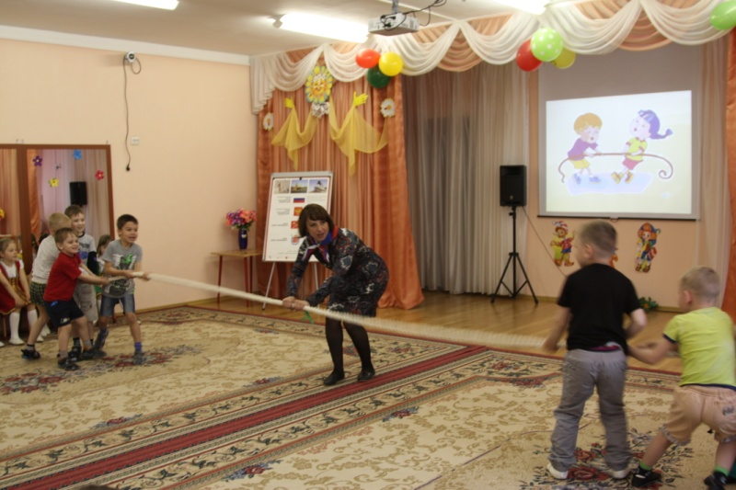

Ребенок:
Пусть наша Родина цветет!
Россия в мире пусть живет!
Под солнцем дети подрастают,
И звонко песни распевают
Слава Родине! Стране!
Слава миру на земле!
Слава дедам и отцам!
Дошколятам, значит нам!

Ведущий:
Дорогие дети! Еще раз поздравляю вас с замечательным днем – 12 июня –днем независимости России! Желаю России процветания, чтоб над ней всегда сияло солнце и дарило благодать и счастье всем нам, россиянам!

Танец «Россия»
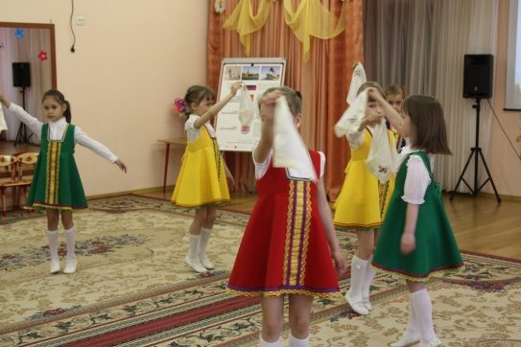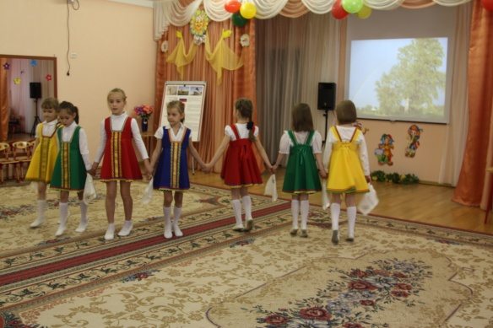
На этом наш праздник подошёл к концу.

